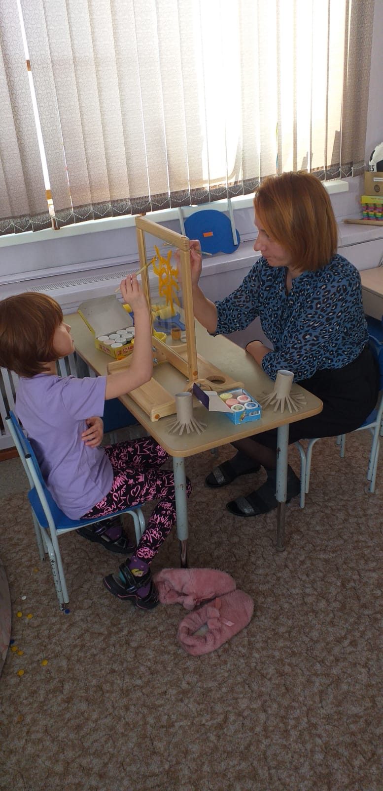
На сегодняшний день художественно-творческие способности детей с интеллектуальными расстройствами недостаточно совершенны. Детям данной категории чрезвычайно трудно составить композицию, выразить свои чувства, технически точно выполнить ту, или иную работу. Наблюдения показывают, что воспитанники данной категории не усваивают в полном объеме материал одной из образовательных областей как, художественно-эстетическое развитие. У детей отмечено психоэмоциональное и мышечное напряжение, повышенная тревожность, аутоагрессия.

Цель использования мольберта в работе – это создание условий для художественно-эстетического развития детей старшего возраста с интеллектуальными расстройствами.
Проблема заключена в том, что для полноценного и эффективного коррекционно-образовательного процесса по художественно-эстетическому воспитанию особой категории детей недостаточно созданных на сегодня условий и средств для их обучения и развития. Одним из вариантов решения указанной проблемы является приобретение и внедрение в педагогическую работу «Прозрачного мольберта».

Мольберт имеет много функций для решений коррекционно-развивающих задач, а именно, снижает негативные эмоциональные реакции и их проявления, стабилизирует эмоциональный фон. Ребенок учится понимать и выполнять инструкции педагога, выражать свои желания, раскрепощается, устраняет страхи, комплексы, развивает уверенность в себе и умение продуктивно взаимодействовать с окружающими.
В процессе рисования на мольберте ребенок испытывает кучу позитивных эмоций от радости созданным им лично изображения. Прелесть «прозрачного мольберта», в том, что все «огорчения» можно исправить влажными салфетками, тем самым, не боясь экспериментов и ошибок проявляя свою индивидуальность.

Это прекрасный дидактический материал с прозрачным оргстеклом для рисования. Новизна данного вида работы в том, что применение прозрачного мольберта способствует установлению контакта между ребенком и взрослым через стекло, ребенок чувствует поддержку взрослого и уверенность.

Занятия по воспитанию художественных навыков у дошкольников с использованием прозрачного мольберта очень эффективны, так как они направлены на коррекцию и развитие психических процессов детей с нарушениями в развитии, обогащение сенсорного опыта, развитие эмоциональной и образной памяти, развитие пространственного мышления, мелкой моторики, развитие коммуникативных навыков у детей. Также можно отметить целесообразность использования мольберта при коррекции трудностей в общении детей, снижение у них уровня конфликтности в поведении.

В отличие от рисования на бумаге, стекло дарит новые визуальные впечатления и тактильные ощущения. Ребят захватывает сам процесс рисования: гуашь скользит мягко, ее можно размазывать и кистью, и пальцами, так как она не впитывается в материал поверхности и долго не высыхает. Копии сделанных рисунков можно сохранять, осторожно приложив к сырому рисунку лист бумаги
Помимо рисования кистью, на прозрачном мольберте дети знакомятся с различными нетрадиционными техниками (Рисование пальцами и ладошкой, рисование листьями, штампы и печати, поролоновые рисунки, метод монотипии, рисование кремом, точечный рисунок, рисование маркером, рисуем по очереди,) в творческом процессе ребёнок учится различать цвета и оттенки, поймет, что такое размер и количество. Через рисование он познает окружающий мир по-новому, запомнит его и полюбит, у него выработается богатая фантазия, самостоятельность, усидчивость, развивается координация рук. Детские пальчики становятся более сильными, ловкими и умелыми. Ребенок учится различать ощущения окружающих предметов, их физические свойства. Рисование способствует развитию памяти, усидчивости, внимания. Что особенно актуально в работе с детьми с РАС, ЗПР, УО.
Прозрачный мольберт позволяет ребёнку приобрести навыки исследовательской и творческой деятельности.
Коррекционные занятия с использованием данного вида дидактического пособия позволяют построить занятия с возможностью выбора способа воздействия на детей – расслабляющего или активизирующего характера. Данный вид психокоррекции позволяет легко превратить занятие в игру или сказку.

Спасибо за внимание!

